PortiCard 프로젝트 기획안
4조 DevOops
1. 프로젝트 개요
1.1. 소개
본 서비스는 사용자의 경력 및 업력을 분석하여 구직·이직용 포트폴리오 작성을 지원하고, 핵심 키워드를 포함한 디지털 명함을 생성·관리하는 웹 서비스이다. 사용자는 자신의 경험과 프로젝트 내용을 포트폴리오로 작성할 수 있으며, 시스템은 이를 분석하여 주요 기술 스택과 역량을 자동으로 도출한다. 이를 통해 사용자는 자신의 전문성을 보다 명확하게 정리하고, 효율적인 자기 표현 수단으로 활용할 수 있다.
또한 기업은 본 서비스를 통해 구직자의 디지털 명함과 포트폴리오를 확인함으로써 지원자의 핵심 역량을 신속하게 파악하고, 이를 기반으로 채용 및 인재 컨택 과정에 활용할 수 있다.
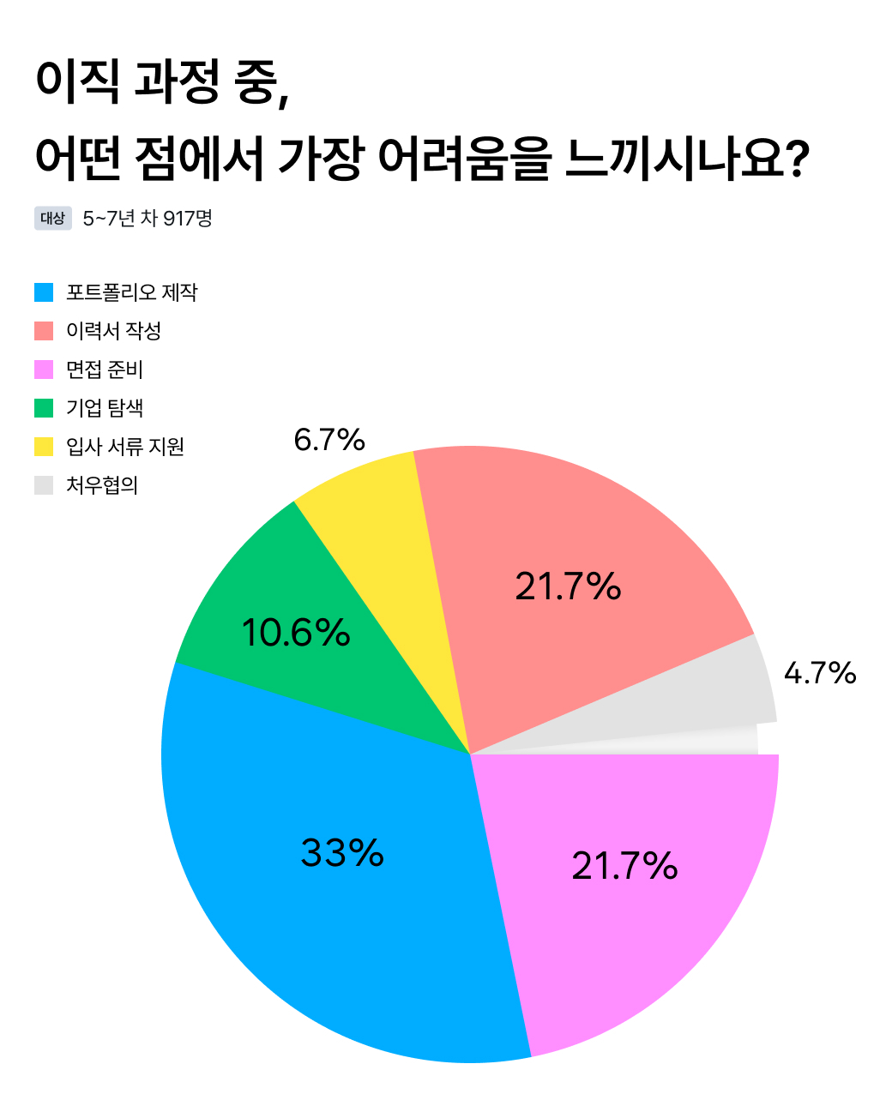
1.2. 배경
최근 국내 기업의 채용 방식은 공채 중심에서 수시채용으로 빠르게 전환되고 있으며, 일부 기업에서는 서류전형을 축소하거나 폐지하는 등 기존 채용 절차에도 변화가 나타나고 있다. 이러한 흐름 속에서 이력서와 자기소개서만으로는 지원자의 역량을 충분히 검증하기 어렵다는 인식이 확산되며, 직무 경험과 실무 역량을 종합적으로 보여줄 수 있는 ‘직무 포트폴리오’의 중요성이 크게 부각되고 있다.
직무 포트폴리오는 지원자가 해당 직무를 수행하기 위해 어떤 준비를 해왔는지, 그리고 기업에 어떤 방식으로 기여할 수 있는지를 보여주는 자료로, 자격증·대외활동·직무 경험·성과 등을 구조적으로 제시하는 역할을 한다. 특히 경력직뿐 아니라 신입 채용에서도 포트폴리오 제출을 요구하는 기업이 증가하며, 포트폴리오는 선택이 아닌 사실상 필수적인 취업 준비 요소로 자리 잡고 있다.
실제로 HR테크 기업 인크루트가 사무직 직장인 및 구직자 839명을 대상으로 실시한 조사에 따르면, 응답자의 77.2%가 이미 포트폴리오를 보유하고 있거나 제작·업데이트를 진행 중인 것으로 나타났다. 포트폴리오를 준비하는 주요 이유로는 ‘포트폴리오를 요구하는 기업이 많아졌다’, ‘이력서와 자기소개서만으로는 역량 어필이 부족하다’, ‘다른 지원자와의 차별화를 위해서’ 등이 꼽혔다. 이는 채용 시장에서 포트폴리오가 지원자의 경쟁력을 좌우하는 핵심 수단으로 인식되고 있음을 보여준다.
그러나 포트폴리오 제작 과정은 여전히 개인의 부담에 크게 의존하고 있다. 조사 결과, 포트폴리오를 제작한 응답자 중 44.1%가 별다른 도움 없이 혼자서 제작했으며, 제작 도구 또한 파워포인트·워드·한글 등 범용 문서 도구에 집중되어 있었다. 이로 인해 포트폴리오의 형식과 내용이 체계적이지 못하거나, 지원 직무와의 연관성이 충분히 드러나지 않는 경우도 적지 않다.
한편, 신입 구직자 역시 포트폴리오 준비의 필요성을 강하게 인식하고 있다. 응답자의 73.7%는 신입 구직자에게도 포트폴리오가 필요하다고 답했으며, 포트폴리오가 채용 결과에 영향을 미칠 것이라고 응답한 비율은 82.5%에 달했다. 이는 포트폴리오가 단순한 보조 자료를 넘어, 지원자의 역량·태도·잠재력을 종합적으로 판단하는 중요한 기준으로 작용하고 있음을 시사한다.
이러한 채용 환경 변화 속에서, 사용자의 경력과 경험을 분석해 직무에 맞는 포트폴리오 구성을 지원하고, 핵심 역량을 담은 디지털 명함을 효율적으로 생성·관리할 수 있는 통합 서비스에 대한 필요성이 커지고 있다. 본 프로젝트는 이러한 문제의식에서 출발해, 구직자와 이직자가 보다 체계적이고 효과적으로 자신을 표현할 수 있도록 돕는 웹 서비스를 제안하고자 한다.
통계 출처 : https://www.news2day.co.kr/article/20220427500017
이미지 출처 : https://blog.wantedlab.com/news/20240725
1.3. 시나리오
1.3.1. 구직자
- 구직자는 일부 기능에 대해 구독 형태로 서비스를 이용할 수 있다.
- 구직자는 자신의 업계 혹은 교육기관에서의 모든 유무상의 경험을 키워드를 중심으로 기술할 수 있다.
- 본인의 경험을 토대로 포트폴리오 작성 가이드라인에 따라 글, 이미지, 사운드, 비디오등의 컨텐츠를 포함하여 종합적인 포트폴리오 작성에 도움을 받는다.
- 구직자가 작성한 포트폴리오를 기반으로 해당 업계의 기술 또는 역량을 분석받을 수 있고, 해당 경험을 포함하는 명함을 제공받아 기업등에 공개할 수 있다.
- 구직자의 포트폴리오는 기본적으로 다른 구직자에게는 비공개이나, 포트폴리오를 일부 임의의 구직자에게 공개하도록 설정할 수 있다.
취준생 A씨는 자신이 학교에서 배운 Java 및 JS 기술을 활용할 수 있는 구직처를 찾기 위해 포트폴리오 작성 도움을 받으려 한다. 학교에서 진행했던 프로젝트의 세부 사항과 자신의 인적사항, 해당 프로젝트에서 실제로 작성한 코드, 결과물, 깃, 이미지 등을 입력하여 개략적인 포트폴리오의 레이아웃을 제안받으며, 이를 토대로 체계적인 포트폴리오를 작성하였다. 키워드 분석 서비스를 통해 자신이 익힌 기술 스택을 자동으로 분석받으며 해당 기술 스택이 표시된 명함을 제공받는다.

어떤 기업의 개발자 B씨는 평소에 잘 알고지내던 실력있는 개발자 C씨가 계약한 프로젝트가 만기가 다가옴을 알게되었다. 그에 따라 현재 B씨가 참여중인 프로젝트에 새로운 인원을 배치하면 좋을 것 같아, PM D에게 C씨의 포트폴리오를 열람해 보라고 제안하였다. D씨는 C씨에게 자신의 신분을 알리며 포트폴리오 공개를 요청하였고, C씨는 D씨의 요청을 받아들여 자신의 포트폴리오를 공개하였다.

1.3.2. 기업
- 기업은 자신들이 요구하는 역량 또는 기술을 가진 구직자를 키워드로 검색하고, 해당 구직자의 명함을 확인할 수 있다.
- 기업은 원하는 구직자와 채팅을 통해 컨택하고, 필요시에 구직자가 작성한 포트폴리오를 열람할 수 있다.
- 기업은 일부 기능에 대해 결제를 통한 부가 서비스를 제공받을 수 있다.
모 기업은 채용 과정에서 지원자의 기술 스택과 경력을 빠르게 파악할 수 있는 자료를 필요로 한다. 기업은 웹 서비스에 접속하여 구직자의 디지털 명함 또는 포트폴리오를 확인한다. 기업 사용자는 명함에 표시된 핵심 기술 키워드와 정보를 통해 지원자의 주요 역량을 파악하고, 이후 필요에 따라 포트폴리오 상세 내용을 확인함으로써, 지원자가 수행한 프로젝트와 담당 역할, 기술 활용 경험을 검토한다.

